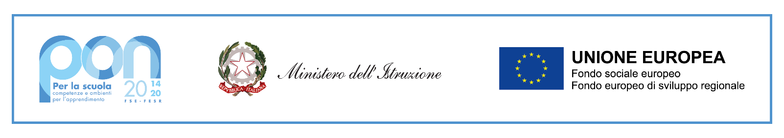

RICHIESTA ASSEGNAZIONE COMODATO D'USO LIBRI TESTO
PON SUPPORTI DIDATTICI
codice progetto: 10.2.2A-FSEPON-MA-2020-104

AL DIRIGENTE SCOLASTICO
DELL’I.I.S. ENRICO MATTEI DI RECANATI

Il/La sottoscritto/a __________ nata/o a il
Cod. Fiscale ______________________________ residente a ____________________
in via ________________________________________ n. cellulare n. _________________
CHIEDE
l’assegnazione dei libri di testo in comodato d’uso gratuito per l’a.s.2020/21.

A tal fine, consapevole delle responsabilità penali in caso di dichiarazione falsa, ai sensi degli art. 46 e 47 del
D.P.R. n. 445/2000

DICHIARA: (barrare le voci di interesse)

- di essere genitore (o tutore) del seguente studente ______________________________ frequentante la classe/sez.

- di non godere di analoghe forme di sostegno;

- di avere l’indicatore ISEE 2020 familiare pari a euro (allegare modulo ISEE 2020 se in possesso);

- di avere la seguente situazione occupazionale: (allegare dichiarazione comprovante la situazione);
- Entrambi i genitori disoccupati/inoccupati
- Un solo genitore disoccupato/inoccupato

- di avere la seguente situazione familiare:
- Quattro o più figli iscritti in scuole secondarie di I o II grado
- Tre figli iscritti in scuole secondarie di I o II grado
- Due figli iscritti in scuole secondarie di I o II grado

- che lo studente per il quale si chiede il beneficio si trova in una condiizione di disabilità certificata;

- che lo studente per il quale si chiede il beneficio si trova in una condiizione di DSA certificato;

- di avere numero figli a carico;

Si allegano:
- copia del documento di identità del firmatario;
- Attestazione ISEE 2020 e/o qualsiasi altra documentazione dalla quale si possa evincere una situazione di disagio anche a causa degli effetti connessi alla diffusione del COVID-19.

Data Firma

_______________/2020 _______________________________

